黄鹤楼送孟浩然之广陵
教学目标
1. 认识本课生字,会写课后的字,做到书写规范、端正、整洁。
2. 正确、流利、有感情地朗读课文,背诵课文。
3. 体会诗句的意思,想象诗歌描写的意境,感受朋友依依惜别的情谊。
4. 激发阅读古诗的兴趣。
教学重点
学习生字,有感情地朗读、背诵古诗。
教学难点
理解诗歌的内容,体会作者的思想感情。
教学准备
生:课前熟读古诗;收集李白的诗歌、生平资料;不理解的词查查字典,试着理解诗歌。
师:生字、词卡片;声像资料。
教学时间
1课时
教学过程
一、课前交流,质疑导入
1. 你听说过李白吗? 他是个什么人? 你学过他的什么诗?
2. 你愿意再学一首李白的诗吗?
出示课文题目《黄鹤楼送孟浩然之广陵》。齐读课文题目。
3. 解释课文题目,生试着说一说题目的意思,师相机点拨。
4. 看了课文题目,你想了解些什么呢?
黄鹤楼在哪儿? 孟浩然是谁? 怎么“送”的呢? 谁“送”谁呢?
二、初读课文,略知大意
1. 师配着悠扬的古筝音乐,声情并茂地朗读诗歌。
2. 你也希望像老师一样读读这首诗吗? 注意把字音读准确。
3. 出示生字卡片,学生抢读。
师:你觉得哪个字最难读? 给大家提个醒。重点指导:“孟”、“陵”的读音。
4. 抽读,全体同学当小老师评价,适时鼓励。
5. 把生字娃娃放回文中,让学生选择自己喜欢的方式读课文。
要求把诗句读通顺。
6. 小组比赛读。要整齐、声音洪亮,读出感情。生互评。
7. 反复朗读古诗,结合课文插图,大胆形成自己的理解。
8. 小组边读边议古诗,试着解决开始提出的问题,并提出新的问题。
三、深入探究,精读感悟
1. 小组交流刚才的学习情况,准备在全班交流。(老师此时巡回指导、收集整理学生在小组中提出来的问题,拟定接下来的导学重点。)
2. 全班交流,了解诗意。
(1)结合课文题目理解“故人”指谁。简介孟浩然其人,并阐明他和李白是忘年交,“黄鹤楼”点明了送行的地点,“烟花三月”点明了时间。
(2)反复朗读前两句。结合书上的插图,理解诗句的意思:在黄鹤楼(李白)送别老朋友(孟浩然)。在繁花似锦,春光烂漫的三月里,朋友坐船顺流而下到扬州去。
(3)把后两句作为想象意境、体会感情的重点,引导学生抓住“孤帆”、“唯见”展开合理的想象。
(好朋友的船越走越远,渐渐消失在蓝天的尽头,只有那滔滔的长江水,滚滚地向天边流去。)
3. 有感情地朗读,体会意境。
(1)指导朗读,读出节奏。
故人/西辞/黄鹤楼,
烟花/三月/下扬州。
(2)生练习朗读,并加上动作。
(3)表演读。(一人扮演李白,一人扮孟浩然,表演黄鹤楼送别的情景,另一名学生配音。)
(4)闭上眼睛,低吟古诗,边读边想象诗中的景象。
四、指导背诵,加深感悟
1. 听录音范读,体会古诗的情绪节奏。
2. 分小组读,分别选出一名同学在全班赛读,在朗读中表达自己的感受。
3. 练习背诵。
4. 拓展练习,学习课后古诗《黄鹤楼》。
黄鹤楼风景优美,自古就被许多文人墨客所喜欢。他们常在这里观赏胜景,写诗交友,所以留下了不少诗文。下面我们一起再来读读另外一首很美的诗。
展示崔颢的《黄鹤楼》。
5. 生读,简略理解诗意。试背。
五、识记生字,指导书写
1. 教师小结:今天我们不但学会了一首古诗,还结交了几个生字朋友,愿意把它们记住吗?
2. 分析形体,分类识记。本课生字左右结构的最多,找出来比
一比。“浩”、“唯”、“陵”是左窄右宽的字;“帆”、“故”、“鹤”左右相当;“影”是左宽右窄的字。
3. 把这些字美美地写在田字格里。
4. 展示评价写得美的字。
六、教师总结
附:板书设计
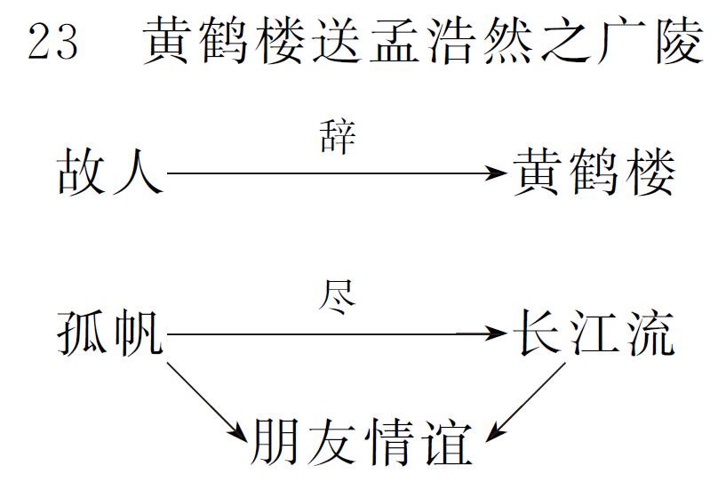
（罗霞）

